Отчет по лабораторной работе №5

Дисциплина: Математическое моделирование

Абдуллоев Сайидазизхон Шухратович, НПИбд-02-18

Содержание

# Цель работы

Изучить и построить математическую модель хищник-жертва - модель Лотки-Вольтерры.

# Задание

Для модели хищник-жертва

$$\left\{\begin{matrix}\frac{dx}{dt}=−0.32x(t)+0.04x(t)y(t) \\ \frac{dy}{dt}=0.42y(t)−0.02x(t)y(t)\end{matrix}\right.$$

Построить график зависимости численности хищников от численности жертв, а также графики изменения численности хищников и численности жертв при следующих начальных условиях: $x_{0}=9,y_{0}=20$. Найти стационарное состояние системы.

# Объект и предмет исследования

Объектом исследования в данной лабораторной работе является модель хищник-жертва, а предметом исследования - графики зависимости численности популяций, графики изменения численности популяций для конкретного случая.

# Теоретические вводные данные

Простейшая модель взаимодействия двух видов типа «хищник — жертва» - модель Лотки-Вольтерры. Данная двувидовая модель основывается на следующих предположениях:

1. Численность популяции жертв x и хищников y зависят только от времени (модель не учитывает пространственное распределение популяции на занимаемой территории)
2. В отсутствии взаимодействия численность видов изменяется по модели Мальтуса, при этом число жертв увеличивается, а число хищников падает
3. Естественная смертность жертвы и естественная рождаемость хищника считаются несущественными
4. Эффект насыщения численности обеих популяций не учитывается
5. Скорость роста численности жертв уменьшается пропорционально численности хищников

$$\frac{dx}{dt}=ax(t)−bx(t)y(t)$$

$$\frac{dy}{dt}=−cy(t)+dx(t)y(t)$$

В этой модели $x$– число жертв, $y$- число хищников. Коэффициент $a$ описывает скорость естественного прироста числа жертв в отсутствие хищников, $c$- естественное вымирание хищников, лишенных пищи в виде жертв. Вероятность взаимодействия жертвы и хищника считается пропорциональной как количеству жертв, так и числу самих хищников ($xy$). Каждый акт взаимодействия уменьшает популяцию жертв, но способствует увеличению популяции хищников (члены $−bxy$ и $dxy$ в правой части уравнения).

Математический анализ этой модели показывает, что имеется стационарное состояние, всякое же другое начальное состояние приводит к периодическому колебанию численности как жертв, так и хищников, так что по прошествии некоторого времени система возвращается в начальное состояние. Стационарное состояние системы (положение равновесия, не зависящее от времени решение) будет в точке: $x_{0}=\frac{c}{d},y_{0}=\frac{a}{b}$. Если начальные значения задать в стационарном состоянии $x(0)=x_{0},y(0)=y_{0}$, то в любой момент времени численность популяций изменяться не будет. При малом отклонении от положения равновесия численности как хищника, так и жертвы с течением времени не возвращаются к равновесным значениям, а совершают периодические колебания вокруг стационарной точки. Амплитуда колебаний и их период определяется начальными значениями численностей $x(0),y(0)$. Колебания совершаются в противофазе.

# Выполнение лабораторной работы

## Шаг 1

Я построил модель с данными начальными условиями в Modelica. Увидеть его можно на (рис. -fig. 1)

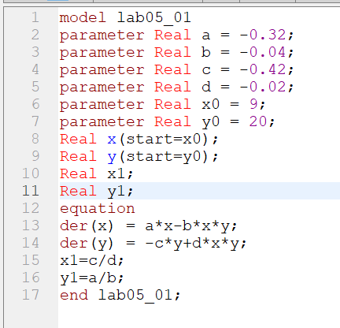

Figure 1: Уравнения хищник-жертва

## Шаг 2

Построил график зависимости численности хищников от численности жертв для этого случая на интервале $t∈[0;400]$ и шагом 0.1. График изображен на следующем рисунке (рис. -fig. 2)

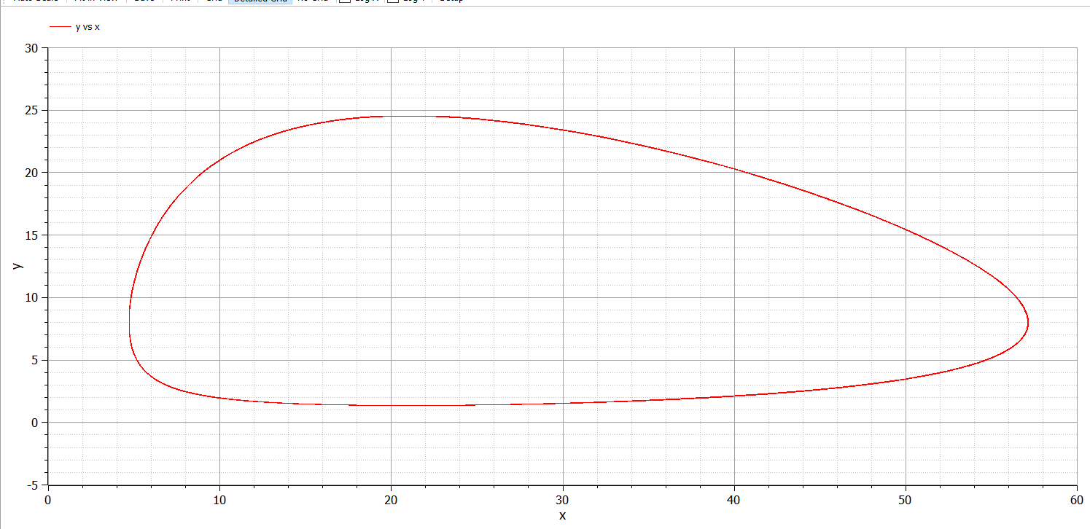

Figure 2: График зависимости численности хищников от численности жертв

## Шаг 3

Построил графики изменения численности хищников и численности жертв, которые изображены на (рис. -fig. 3)

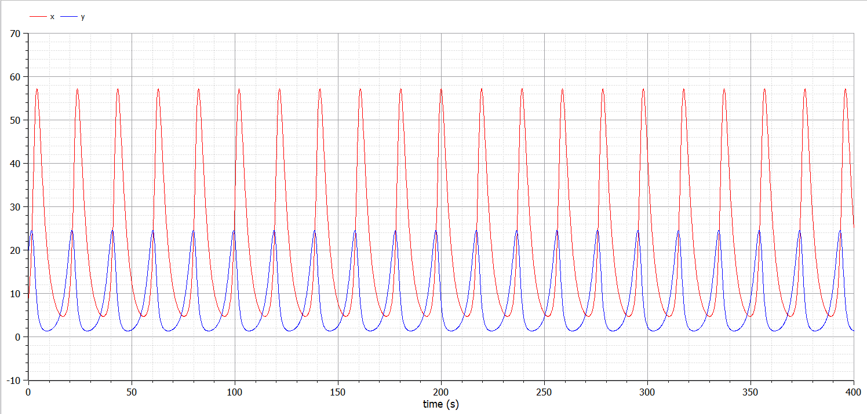

Figure 3: Графики изменения численности хищников и численности жертв

## Шаг 4

Нашла стационарное состояние системы. Стационарная точка имеет координаты $(x1,y1)$, значение которых не совпадает с начальными условиями, потому численность жертв и хищников колеблется вокруг этой точки, что можно увидеть на (рис. -fig. 4)

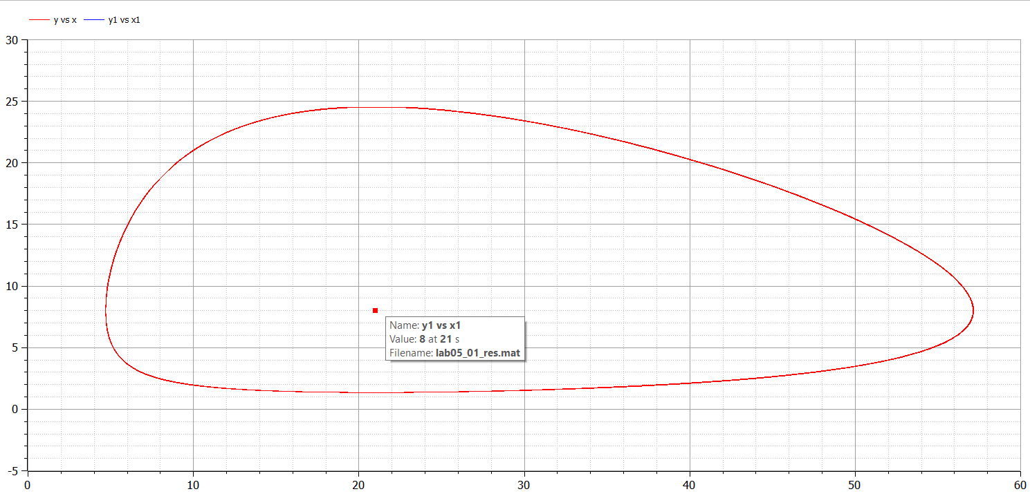

Figure 4: Стационарная точка

# Вывод

Изучил и построил математическую модель хищник-жертва - модель Лотки-Вольтерры.